ОТЧЁТ ПО ФИЗО с 27. 04.2020г. по 01.05.2020.

СТАРШИЕ, ПОДГОТОВИТЕЛЬНЫЕ ГРУППЫ

Нарисовать рисунок цветными карандашами
«Мой любимый вид спорта»

ЕСАРЕВА КРИСТИНА СОМОЙЛОВ ОЛЕГ

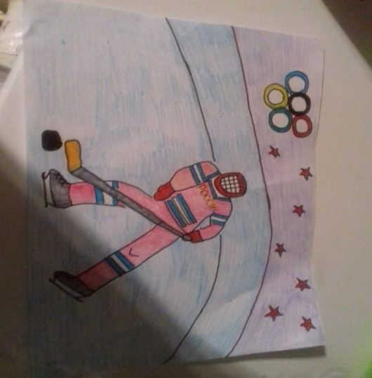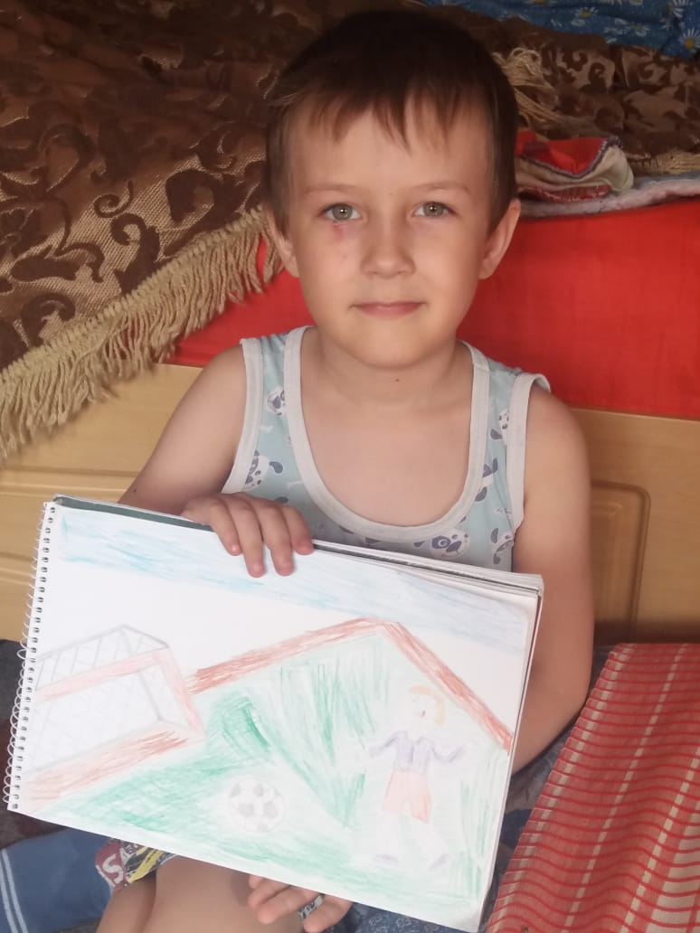

ФАТХУЛИНА КАТЯ

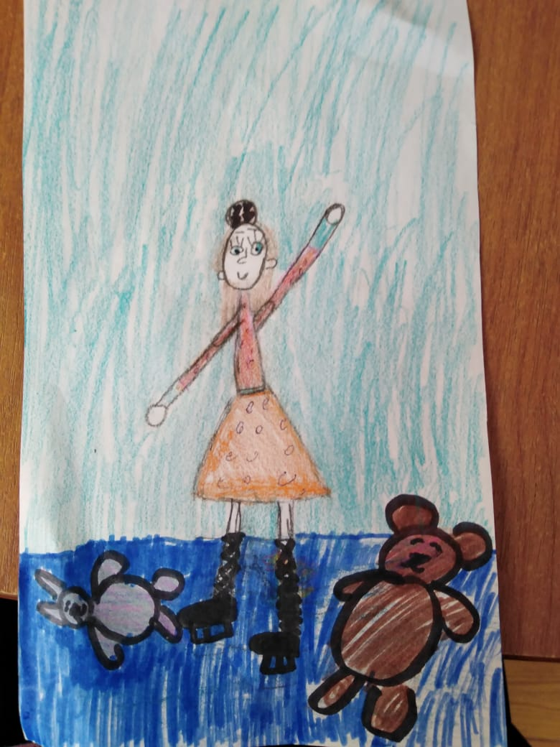

Утренняя гимнастика;
задание по физической культуре детям старшей и подготовительной к школе
- Прыжки на месте (высота 20-30 см) с мягким приземлением.
- Равновесие на левой (правой) ноге («ласточка»).
- Упражнения из и. п.: лежа на спине, руки вдоль туловища, ноги согнуты в коленях. (упражнение велосипед)

СОМОЙЛОВЫ ОЛЕГ И РОМА

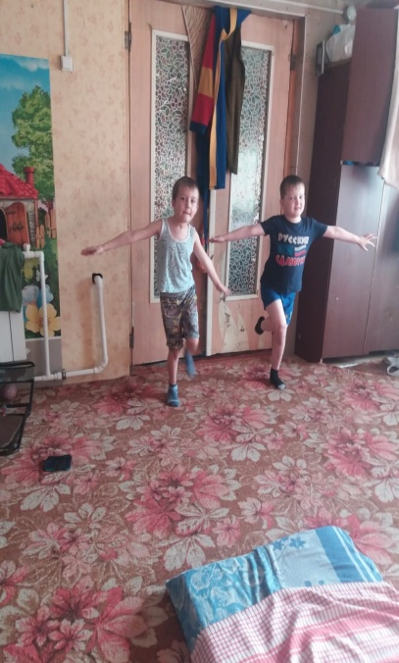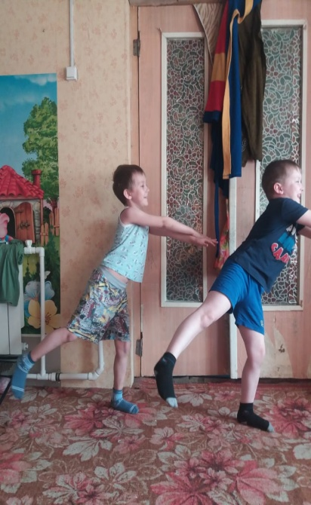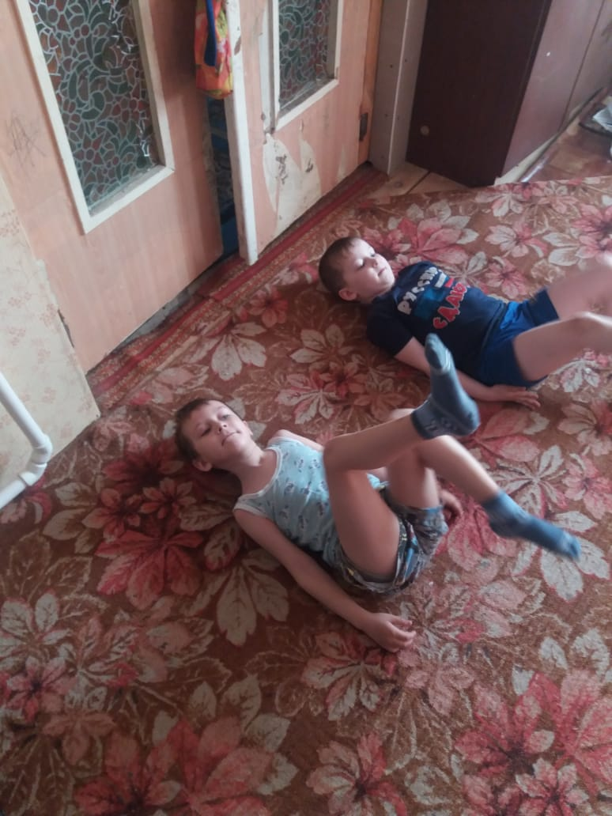
САМСОНОВА МАША
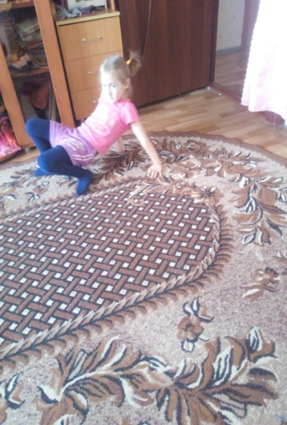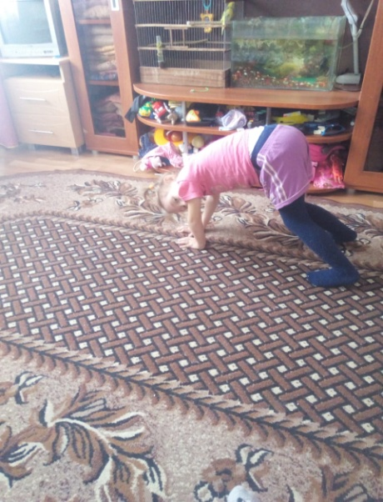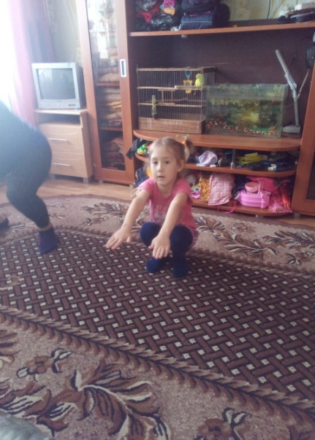

3. ЗАДАНИЕ:

КОМОМУ ИЗ СПОРТСМЕНОВ НУЖНЫ ЭТИ ПРИНАДЛЕЖНОСТ

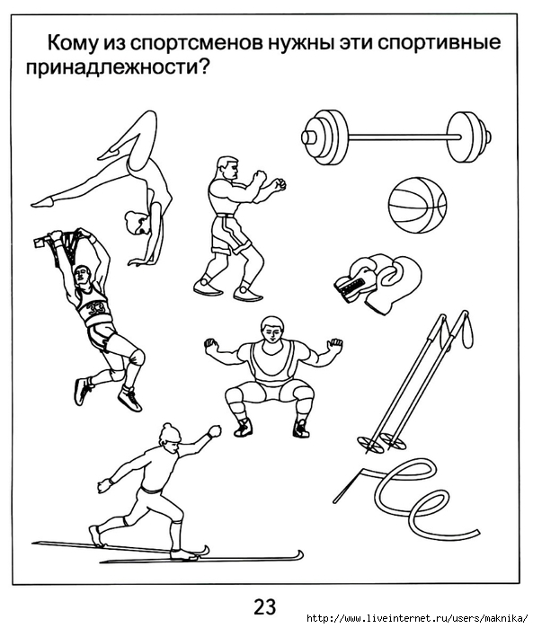
Пример выполнения: Футболист_____________________

Спортивные принадлежности рисуем.

КАЗАКОВ ТРОФИМ ЧИСТЯКОВ СЛАВА

